本商品支持远程部署至买家服务器或者提供云平台账户远程访问https://cloud.fujianleji.com/

ZL人工智能教学实验云平台用户操作手册

V1.0
2022年7月

目录
1、 登录 3
1.1 用户登录 3
1.2 用户组设置 3
1.3 课程信息 4
2 、首页 6
2.1 课程情况 6
2.2 资源使用情况 6
2.3 日历行程 7
2.4 公告 8
3 、个人中心 8
4 、课程中心 9
5 、工作台（教师） 10
5.1 课程管理 10
5.2 实验文档查看 11
6 、工作台（管理员） 11
6.1 用户信息查看 11
6.2 课程管理 12
6.3 用户注册审核 13
6.4 创建班级 14
6.5 实验文档查看 14
7 、作业 15
7.1 作业发布 15
7.2 作业概况 15
7.3 我的题库 16
8 、实验库 17
8.1 打开实验 17
8.2 课程样例展示 18
8.3 人工智能专业 18
8.4 大数据专业 18
8.5 计算机专业 18
8.6 物联网专业 18
8.7 网络信息安全专业 18
8.8 软件工程专业 18
8.9 区块链专业 18
8.10 基础课 18

登录

用户登录
输入正确的用户名和密码即可登录，三次输入错误弹出旋转图片验证码，旋转正确方向后才可继续登录验证。
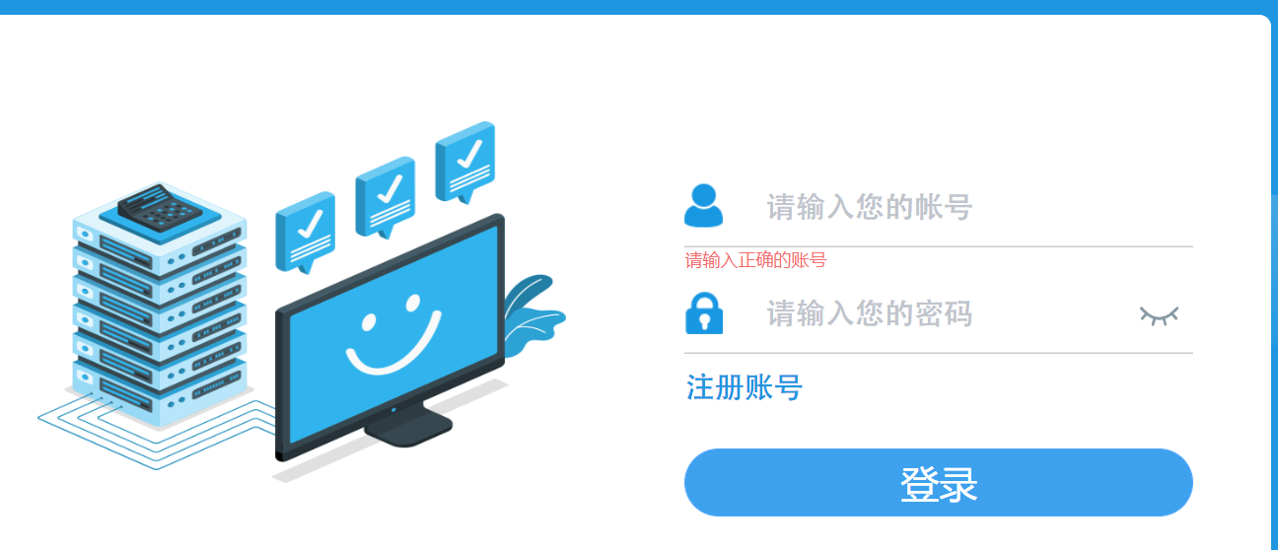
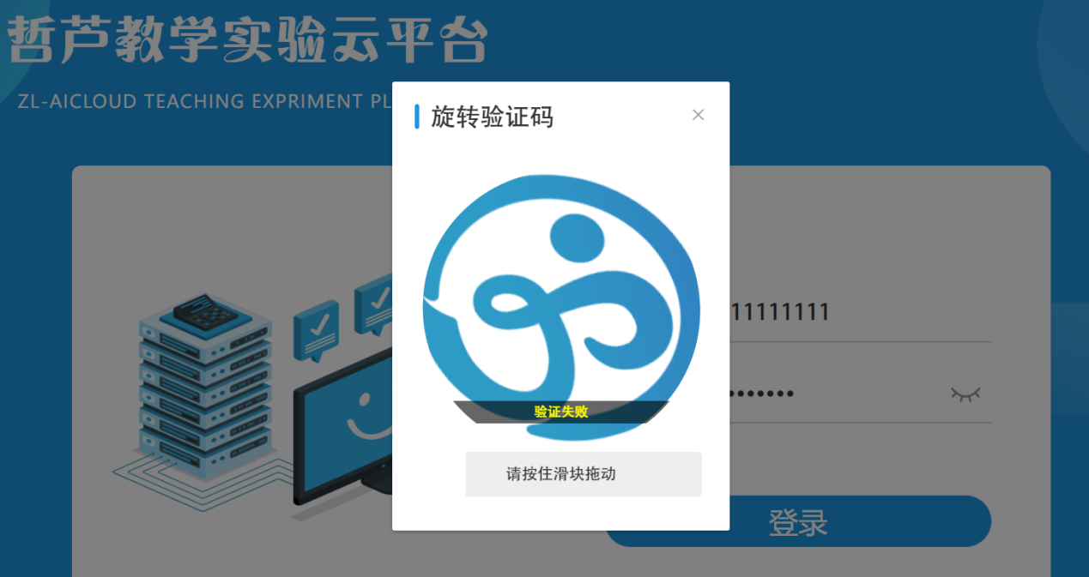

用户组设置
可对用户设置用户组，包括管理员组、教师组、学生组，不同组的界面和权限不相同，在注册的时候可以选择身份。
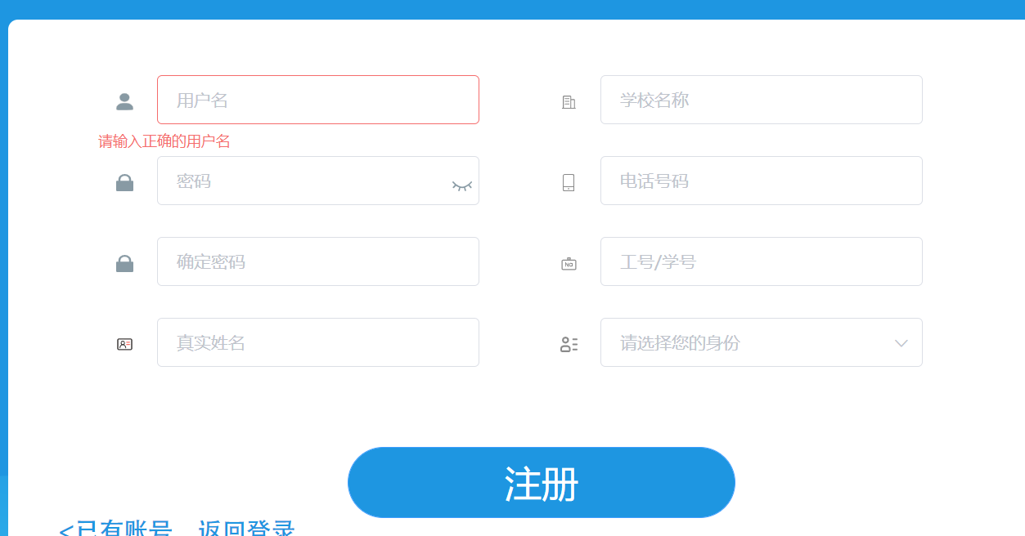

课程信息
可查看所开放的课程的基本信息。
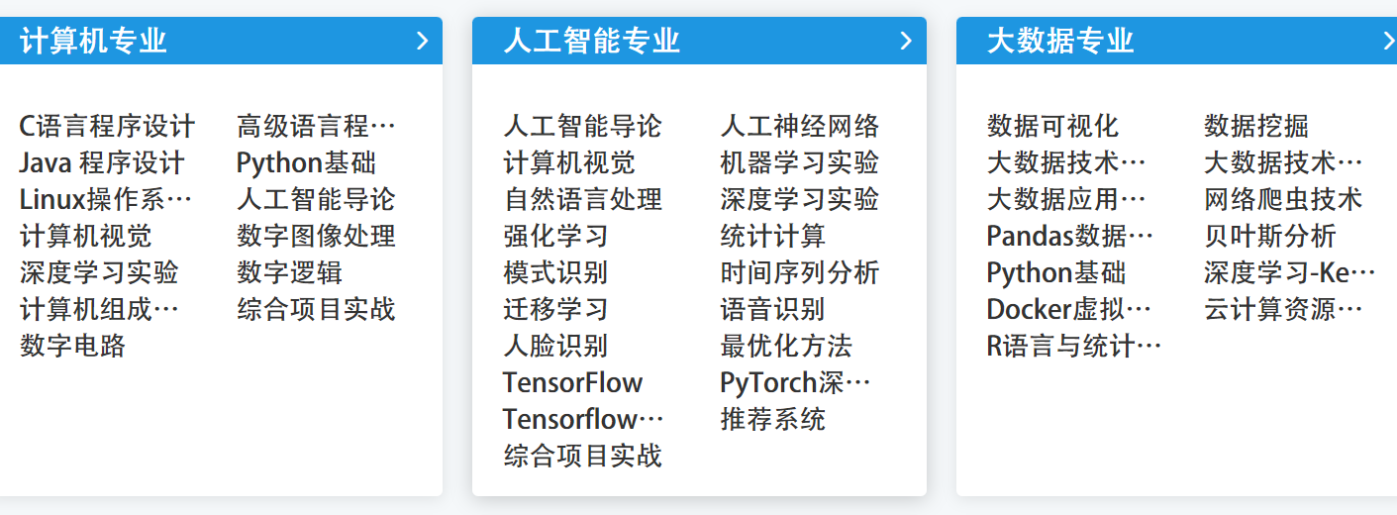
可进入课程对应的实验环境进行实验。
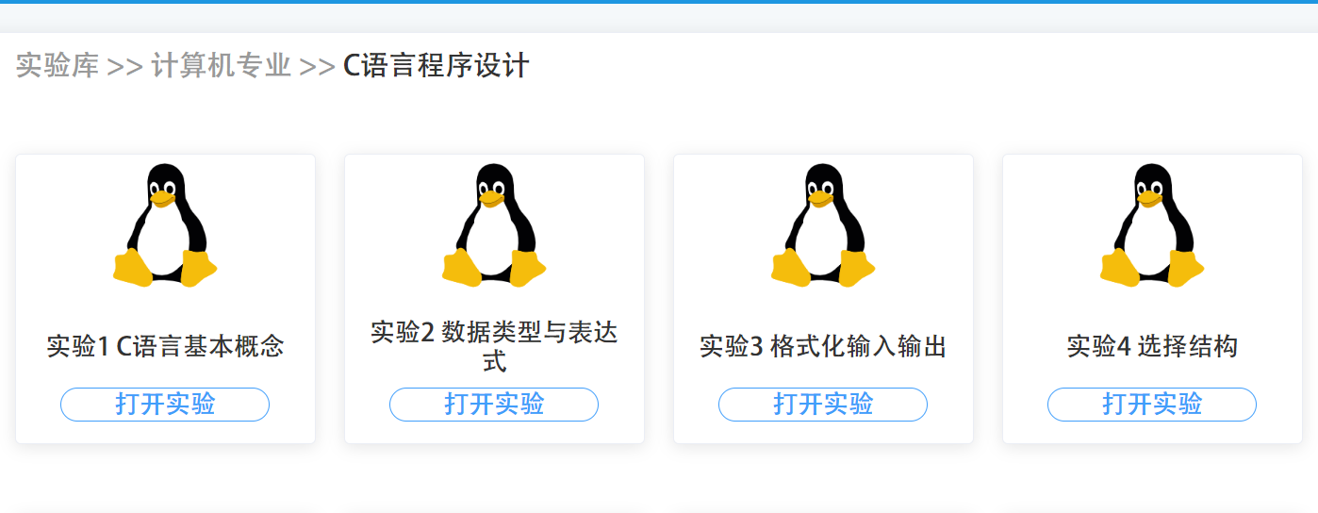
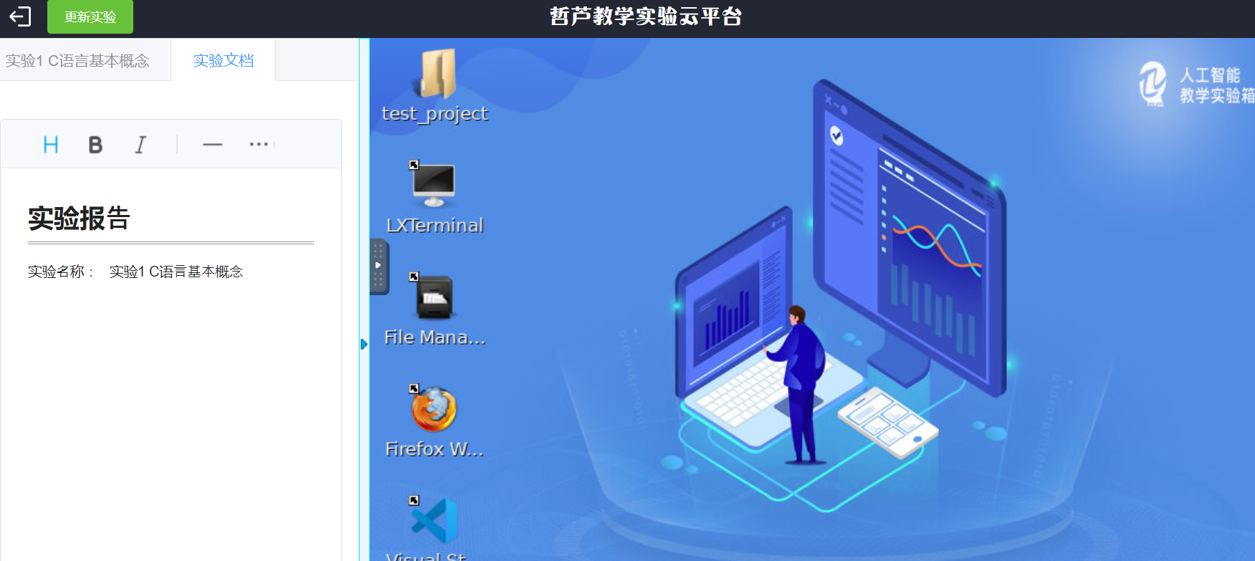

可查看参与实验的成员的实验成绩与基本信息，还可以以柱状图的形式展示实验的总体完成情况。

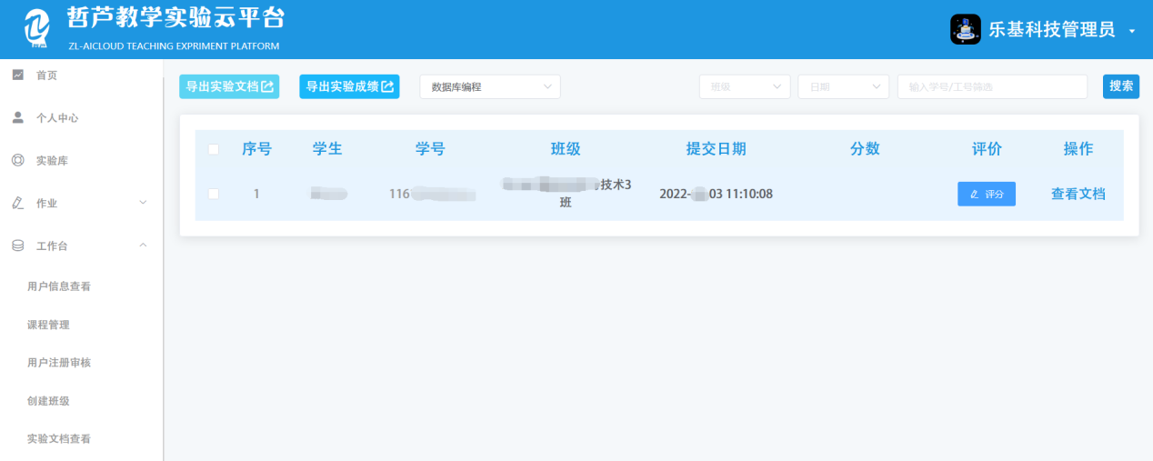
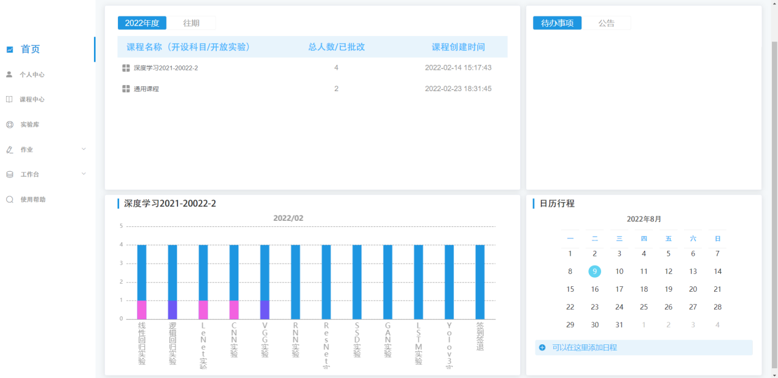

、首页

课程情况
显示当前各专业涵盖的课程情况。
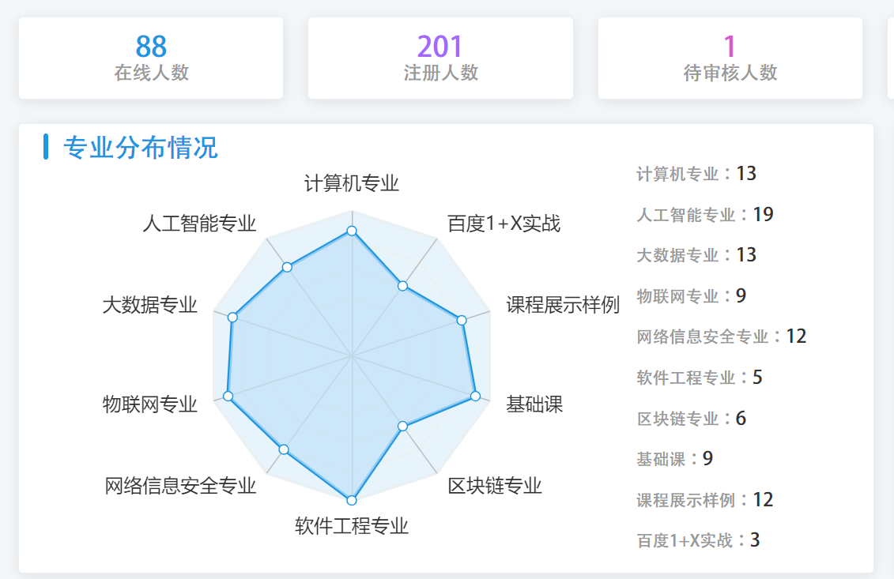

资源使用情况
查看CPU使用率、内存使用率、上行流量和下行流量等曲线图。
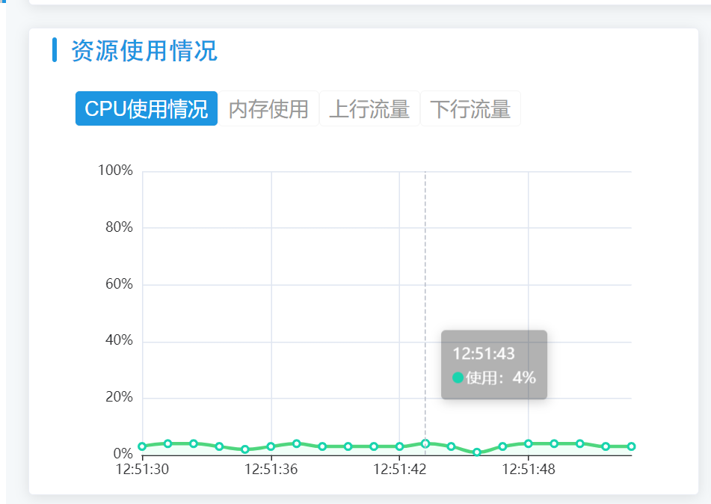

日历行程
可查看日历，添加日程信息，到期提醒。
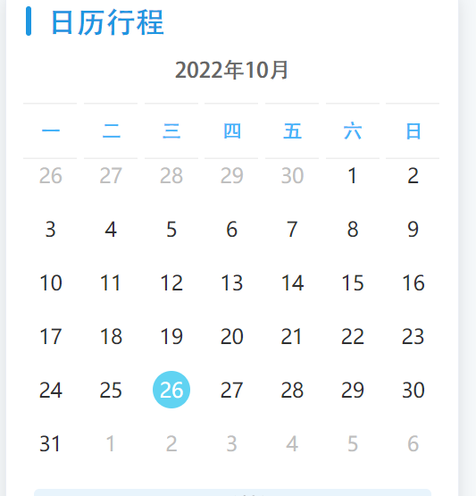

公告
可以向不同权限级别的用户发布公告、删除公告。
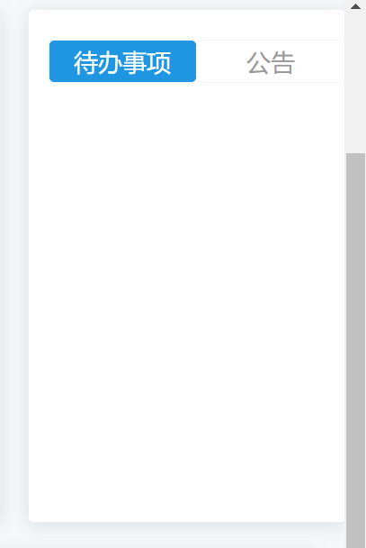

、个人中心
个人中心左侧信息栏展示用户的头像、姓名、学校、学号/工号、用户名和身份。填写旧密码和新密码后，可以对用户密码进行修改。

在个人中心可以通过 “修改头像“ 按钮上传并修改自己的头像。
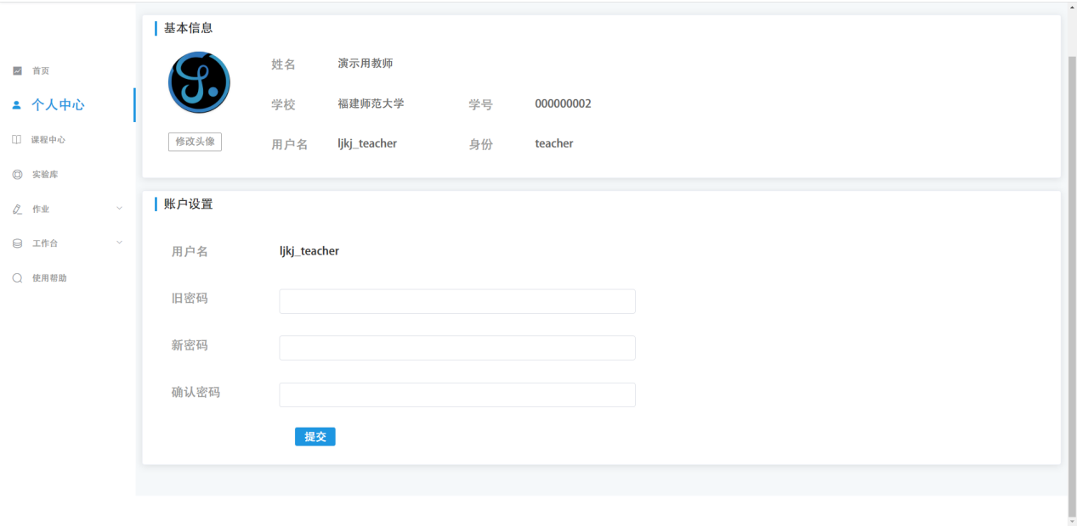

、课程中心
课程中心可以查看自己开设的所有课程，上方信息栏是本学期开设课程情况，包括课程名称和状态。下方信息栏可以查看往期开放课程，包括课程名称、总人数和创建时间。
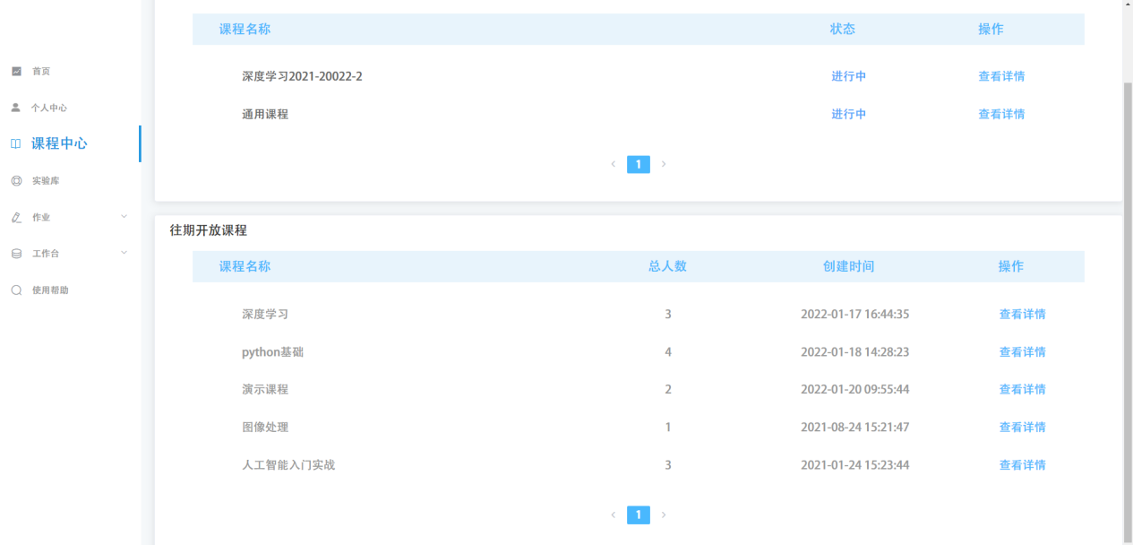
点击课程右侧 “查看详情” 按钮可以查看课程的具体信息。在课程详情页，可以通过右上角的 “导出PDF” 按钮将本课程的具体信息导出为PDF文件下载到教师电脑中。
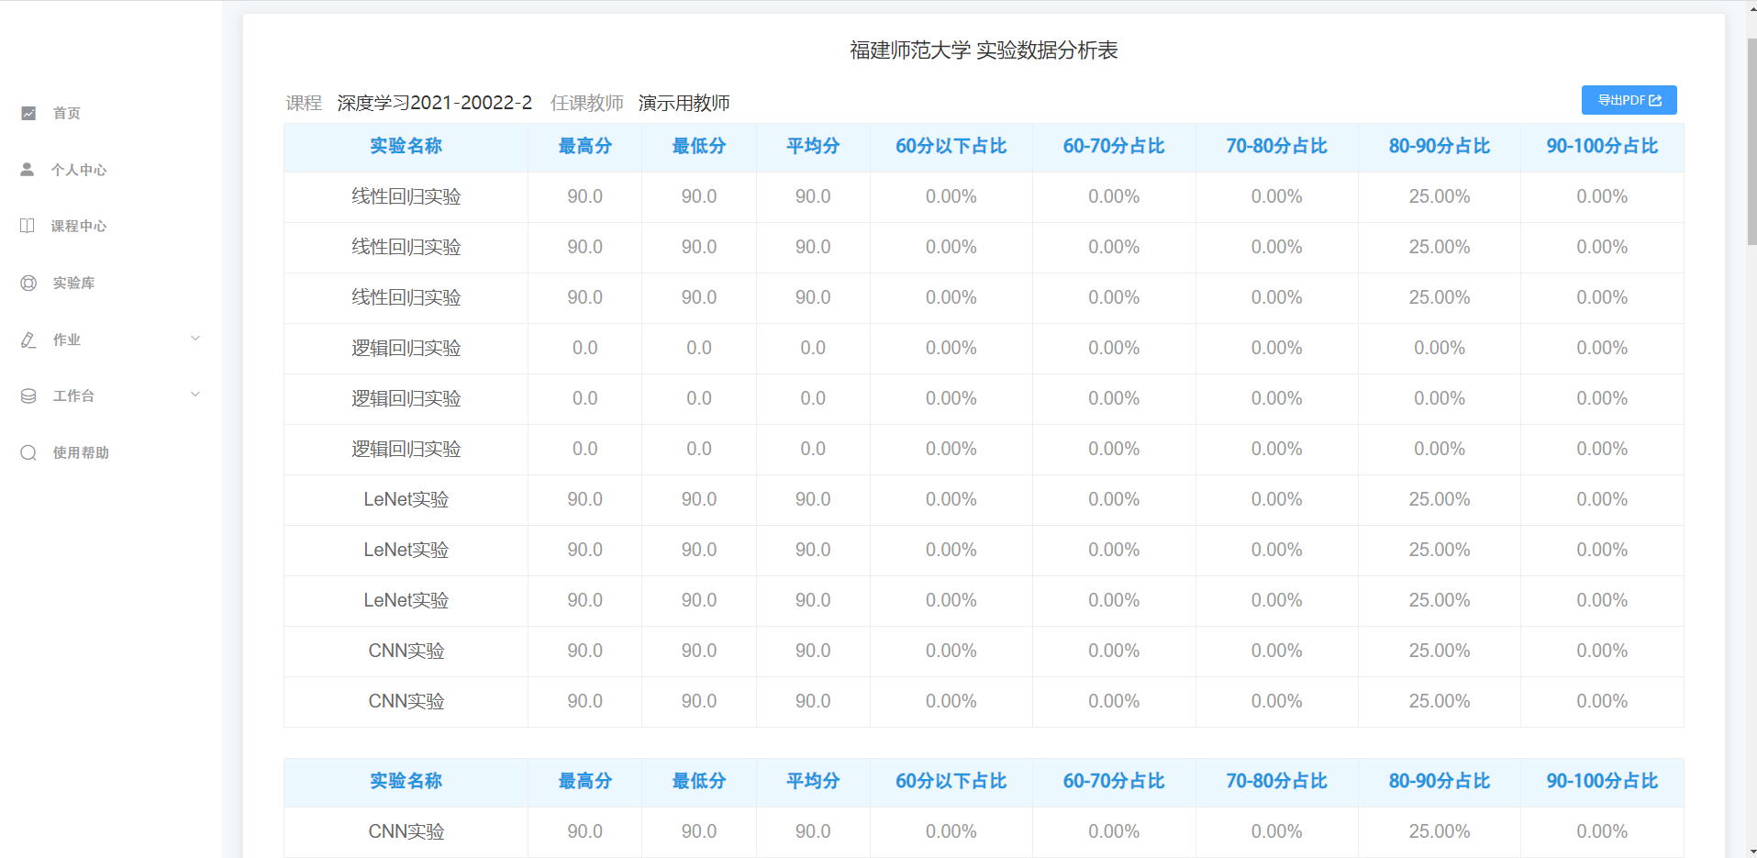

、工作台（教师）

课程管理
可查看所有课程信息，包括课程号、课程名称和创建时间。通过课程管理中的 “修改学生“ 按钮可修改本课程的学生，通过 ”修改实验“ 按钮即可修改该课程的实验，通过 “删除课程” 按钮即可删除该课程。
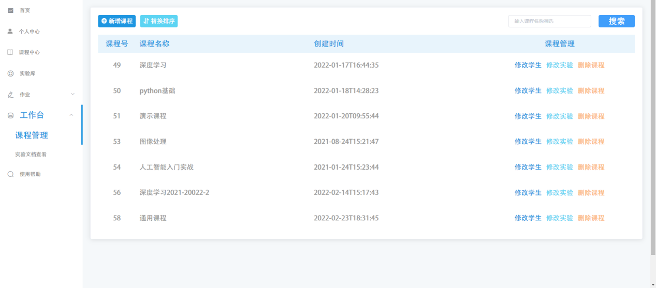
通过 “新增课程” 输入课程名称、课程实验和课程学生即可创建新的课程。
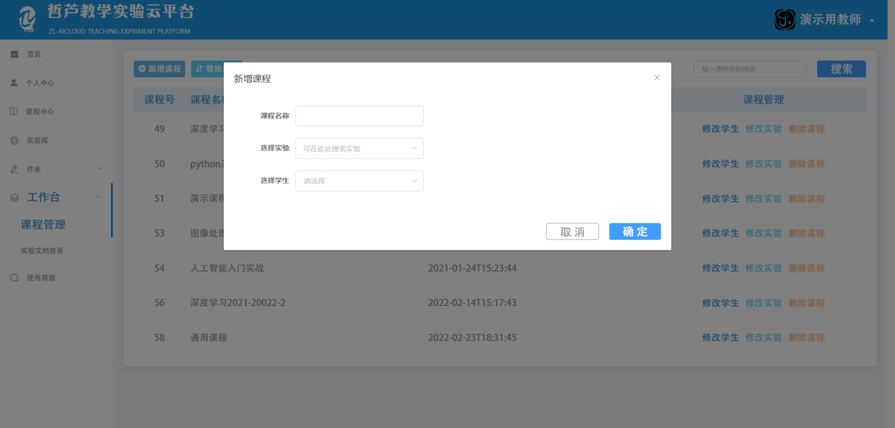
拖动课程可以对课程进行重新排序，点击 “替换排序” 即可保存当前的排序信息。

实验文档查看
点击对应课程和对应的实验即可查看到当前所有学生的实验文档。在右上角可以通过班级、日期和学号对实验文档进行筛选。

选择一个或多个实验文档点击左上角的 “导出实验文档“ 按钮即可导出所选的文档，点击 “导出实验成绩” 按钮即可导出所选的成绩。

点击实验文档右侧的 “查看文档” 按钮即可查看文档的详情。点击 “评分” 按钮即可对该实验文档评分。

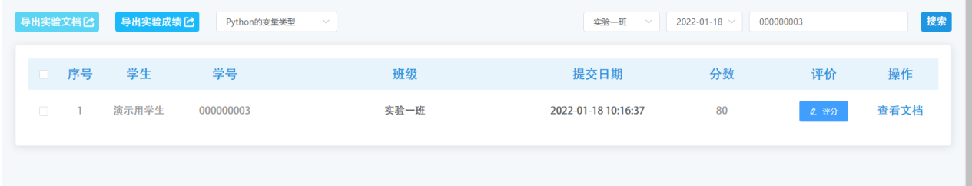

、工作台（管理员）

用户信息查看
单击左侧边栏 “工作台” 中的 “用户信息查看”，可以查看到当前系统中的所有用户的用户信息，包括用户ID、工号/学号、学校名称、用户名、用户真实姓名、用户身份和用户所在班级。同时可以通过左上角的筛选栏，通过输入相关信息进行筛选。
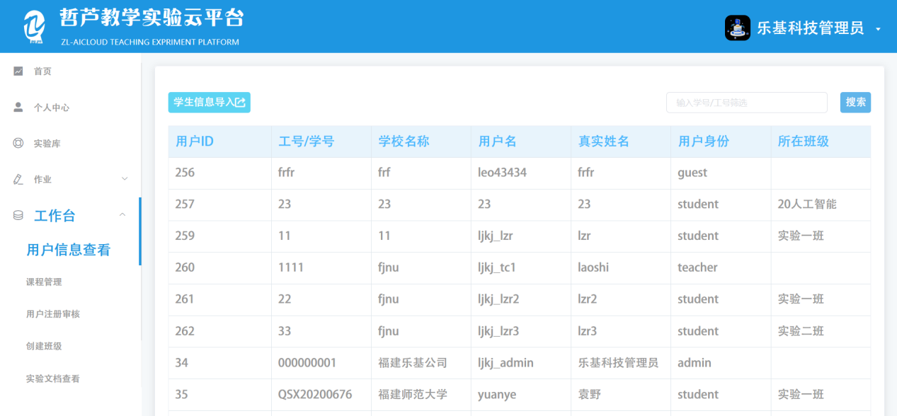
可以通过左上角的 “学生信息导入” 功能，将本地的Excel表进行导入。本地的Excel表需按照模板编写，也可点击 “下载模板” 按钮下载Excel模板。
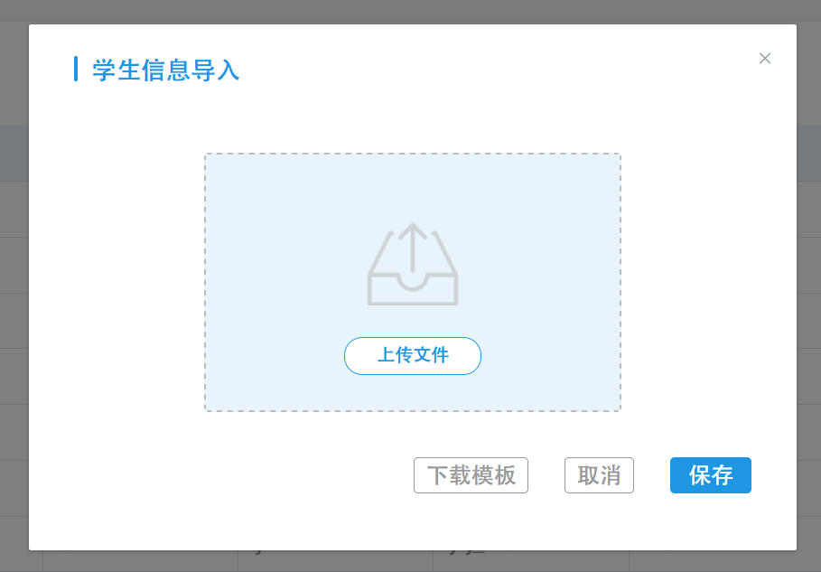

课程管理
可查看所有课程信息，包括课程号、课程名称和创建时间。通过课程管理中的 “修改学生“ 按钮可修改本课程的学生，通过 ”修改实验“ 按钮即可修改该课程的实验，通过 “删除课程” 按钮即可删除该课程。
通过 “新增课程” 输入课程名称、课程实验和课程学生即可创建新的课程。
拖动课程可以对课程进行重新排序，点击 “替换排序” 即可保存当前的排序信息。

用户注册审核
单击左侧边栏 “工作台” 中的 “用户注册审核” 可以查看到当前需要审核的用户。可以通过用户左侧的多选栏进行多选，点击左上角 “反选” 会选中当前未选择的用户，点击左上角 “通过选中“ 即可通过选择的用户注册申请，反之 ”拒绝选中“ 会驳回选择的用户注册申请。同时可以通过右上角的筛选栏，通过输入相关信息进行筛选。
可以通过用户信息右侧的 “通过” 或 “拒绝” 按钮对单个用户的申请进行审核。
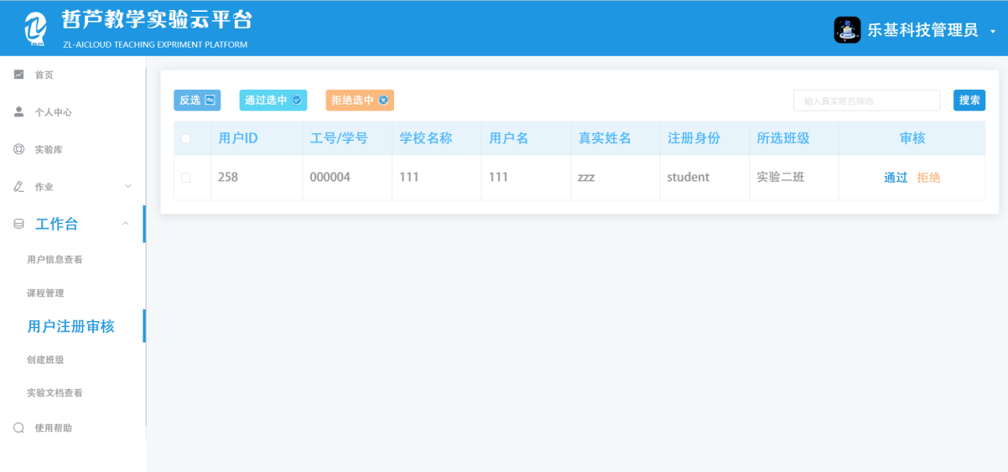

创建班级
单击左侧边栏 “工作台” 中的 “创建班级” ，通过输入班级名称后点击 “创建班级” 即可创建新的班级。
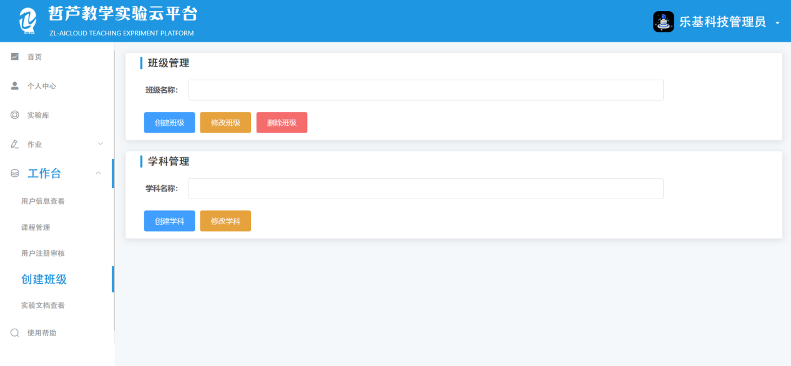

实验文档查看
点击对应课程和对应的实验即可查看到当前所有学生的实验文档。在右上角可以通过班级、日期和学号对实验文档进行筛选。

选择一个或多个实验文档点击左上角的 “导出实验文档“ 按钮即可导出所选的文档，点击 “导出实验成绩” 按钮即可导出所选的成绩。

点击实验文档右侧的 “查看文档” 按钮即可查看文档的详情。点击 “评分” 按钮即可对该实验文档评分。

、作业

作业发布
点击上方的 “查看已发布作业” 可以查看自己往期发布的作业（将跳转至作业概况）。

“手工选题” 中可以通过手工选题的方式发布作业，可通过左上角的搜索栏通过题目ID检索题目，同时可以通过右上角的知识点和题目类型可以筛选题目。选择题目后点击下一步，填写作业标题、作业内容、班级、日期、是否允许补交和得分方式即可发布作业。在自定义得分中可以手动更改各个题目的分数。
“自动选题” 中选择题目类型、题目数量、知识点、章节分布和难度后即可自动生成作业。
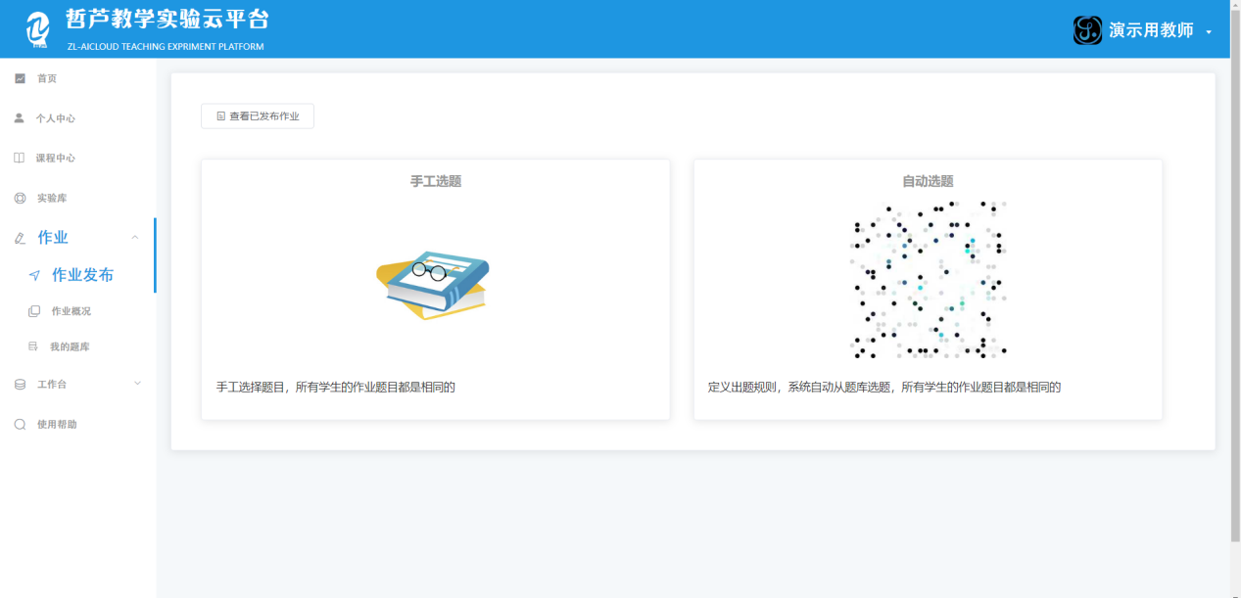

作业概况
在作业概况中可以在左上角选择需要查看的班级，将会显示学生、学号、作业起止时间和分数。通过右上角的 “成绩分析” 按钮即可查看该班级作业的平均代码行、平均完成时间、提交率、分数总体分布和标准差。
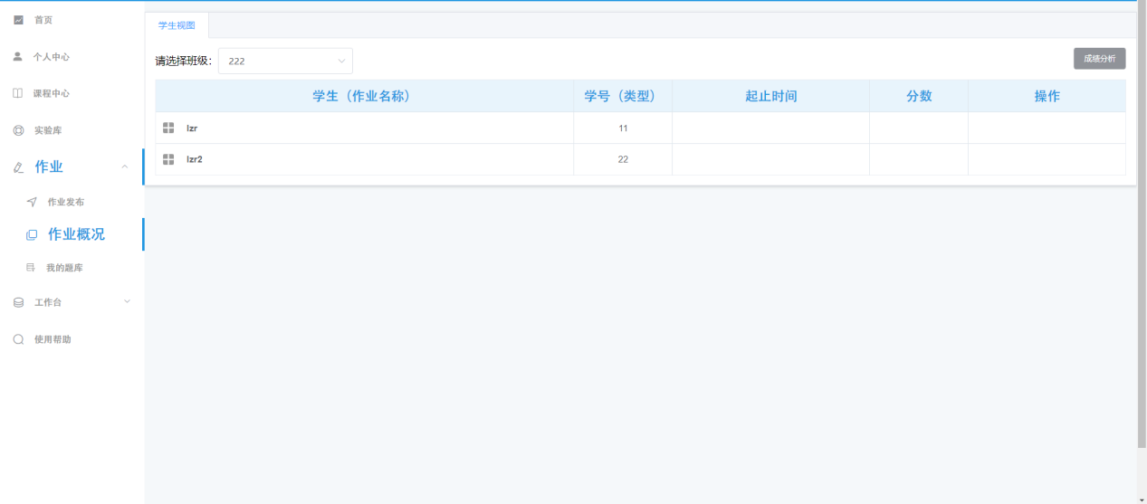

我的题库
可查看当前用户的所有题目。可通过左上角的搜索栏通过题目ID检索题目，同时可以通过右上角的知识点和题目类型可以筛选题目。点击 “预览” 按钮即可查看该题目，点击 “删除“ 按钮即可删除该题目。
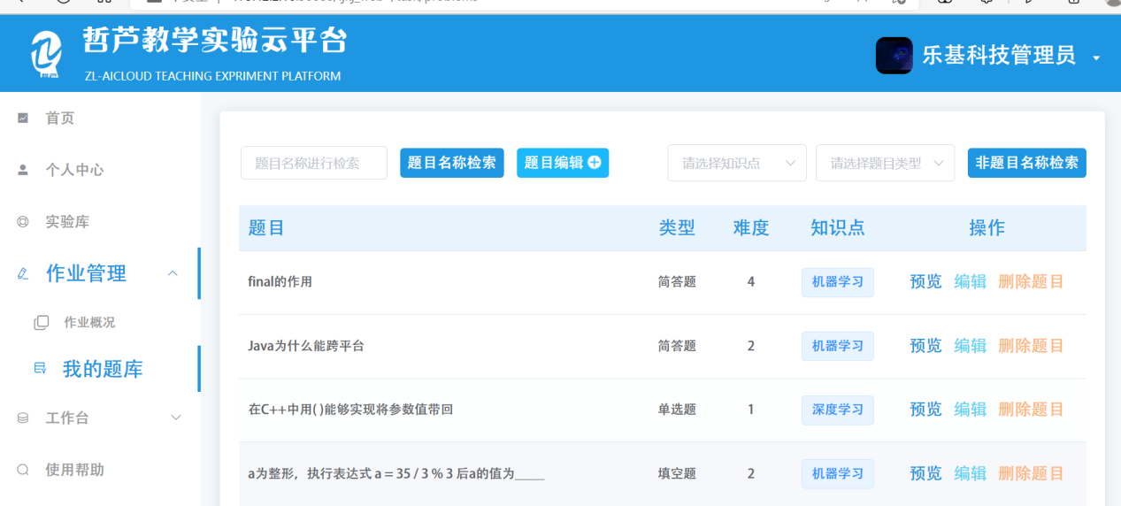

、实验库

打开实验
    - Jupyter实验
通过点击实验库中各课程的实验，根据每个实验的需要打开不同JupyterLab实验。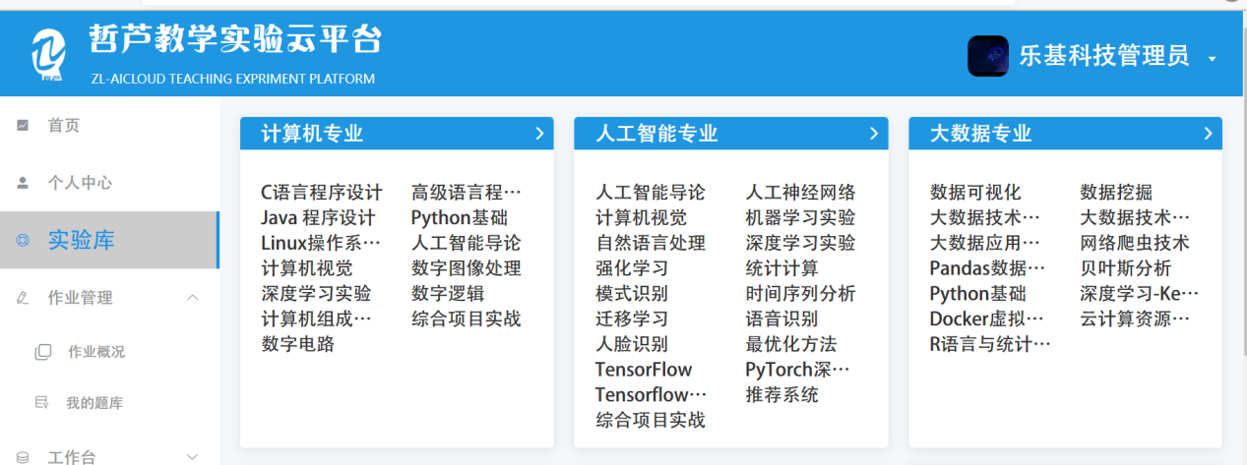
可进入课程对应的实验环境进行实验。

    - 远程桌面实验
可打开远程桌面实验，可以全屏，可以实现对普通PC端、linux端学生的在线实验广播，实现广播教学。
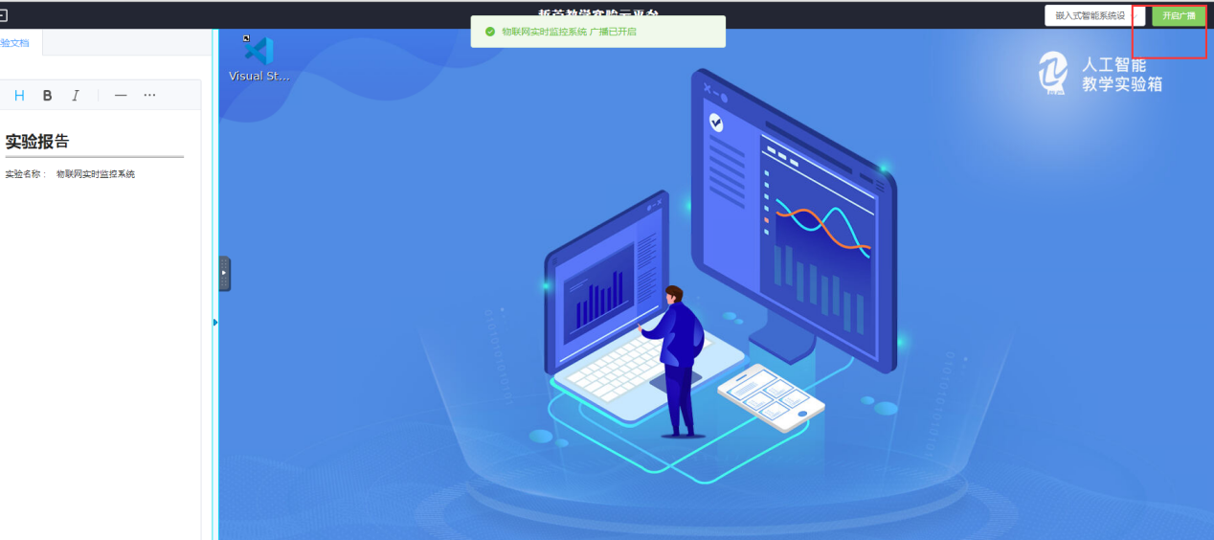

课程样例展示
课程样例展示包含多门实验，包括Lenet手写数字识别、实时面部表情识别、面部篡改检测、面部特征迁移、图像增强算法、图像去雨去雾、口罩检测算法、五子棋算法演示、图像超分辨率、物联网实时监控系统、文字生成图像、UNet气象预测等实验。

Lenet手写数字识别：基于经典的手写数字识别Lenet网络，实现在方框内用鼠标手写数字，下方自动输出0-9中10个数字的对应概率，并且高亮显示识别的结果。

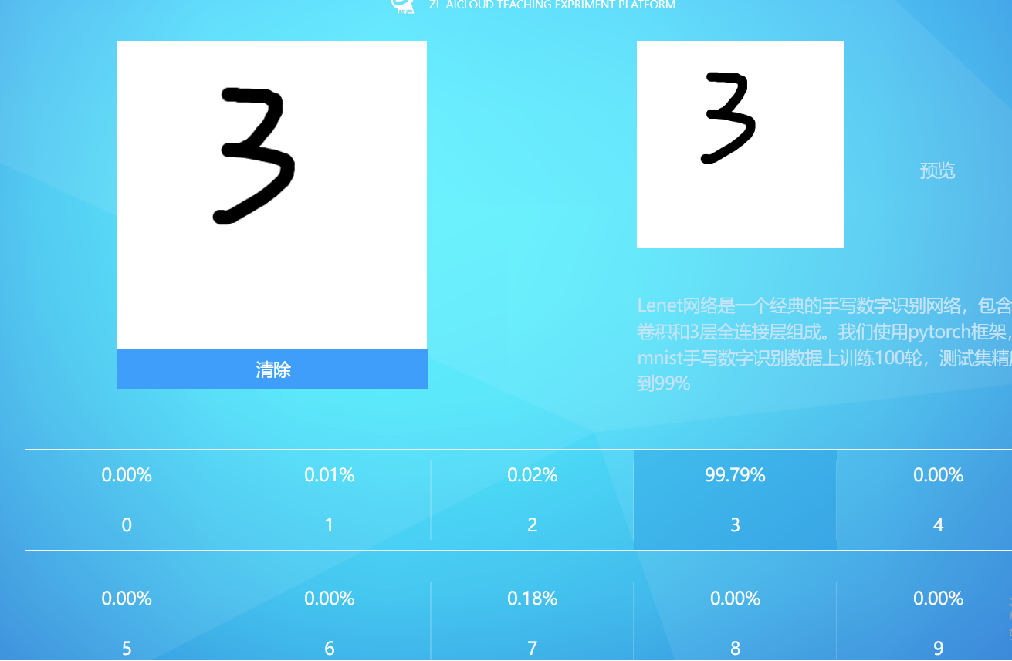
实时面部表情识别：基于卷积神经网络实现7种面部表情识别，可以远程打开linux终端和PC终端的摄像头，识别人脸表情及眼睛是否打开。
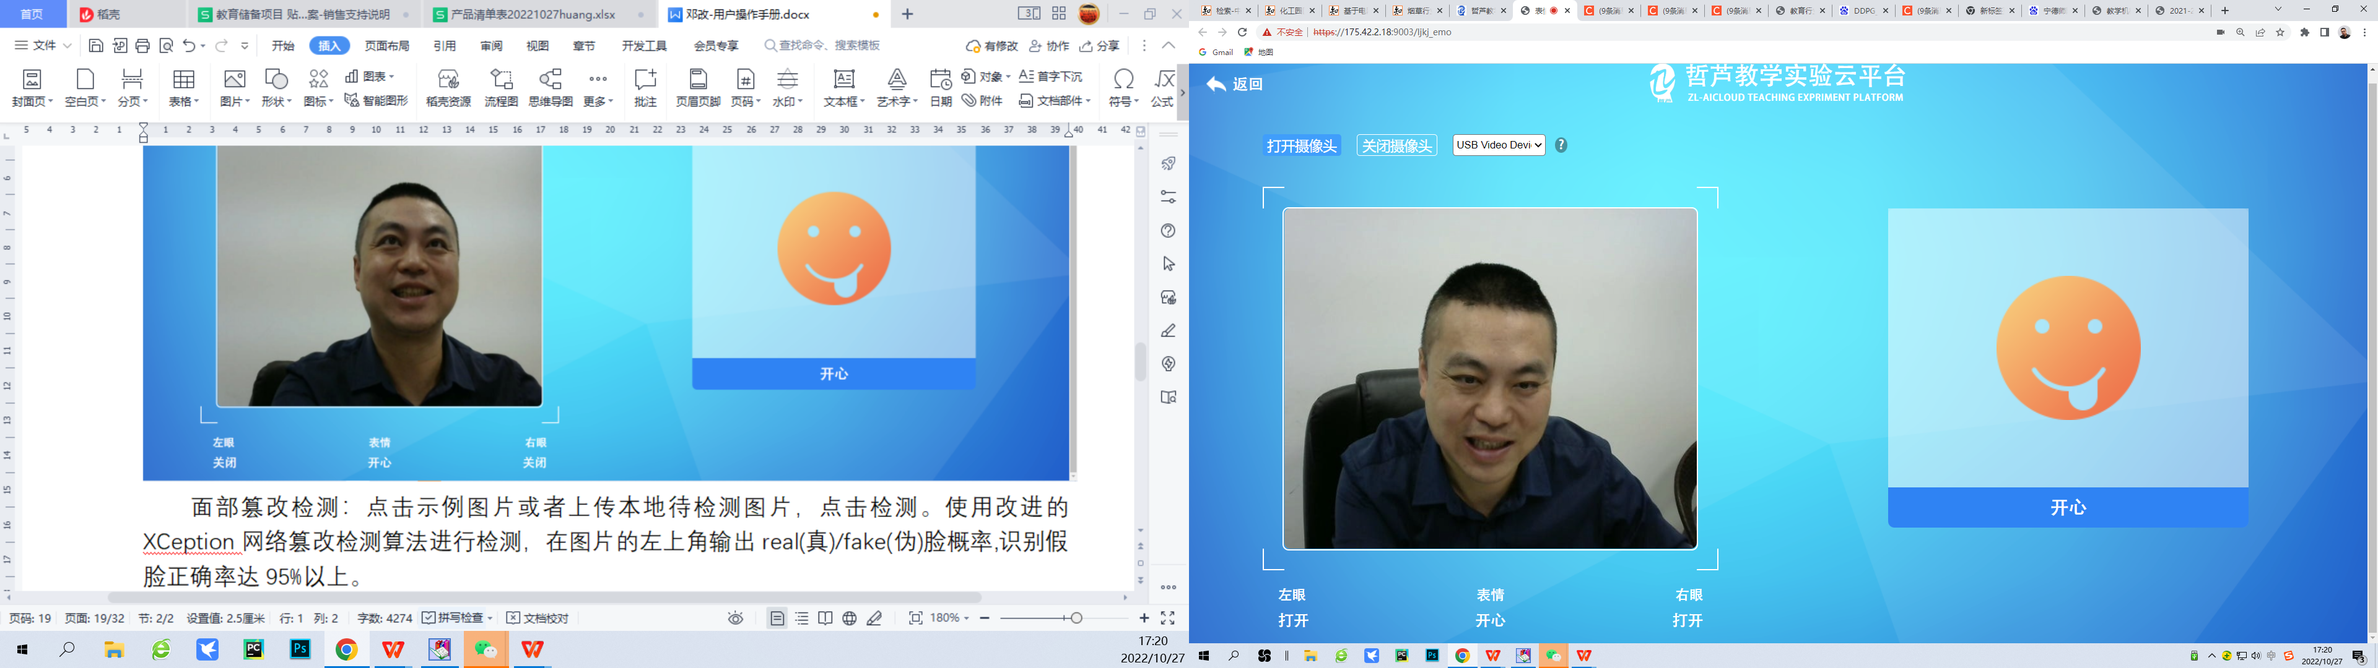
面部篡改检测：点击示例图片或者上传本地待检测图片，点击检测。使用改进的XCeption网络篡改检测算法进行检测，在图片的左上角输出real(真)/fake(伪)脸概率,识别假脸正确率达95%以上。
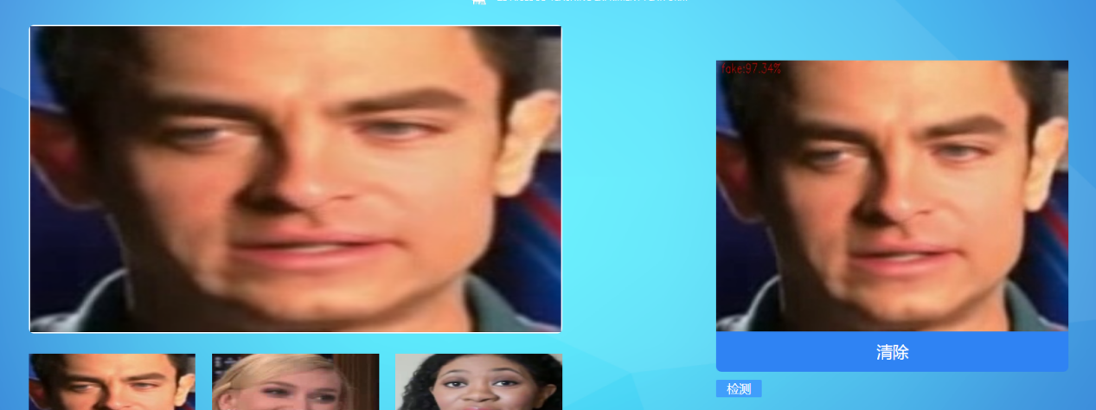
面部特征迁移：通过基于Image to Image translation的GAN算法实现人脸属性编辑，在男性与女性之间达到双域转换效果，可以任意将男性照片变换为女性照片，亦或是将女性转化为男性。
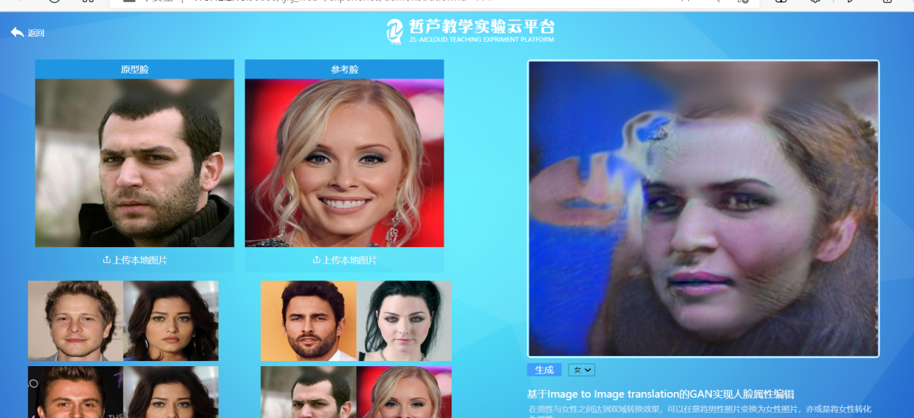
图像增强算法：通过基于图像统计的图像增强算法，上传本地图片或选择案例图片，点击增强可输出增强后更亮更鲜艳的图片。
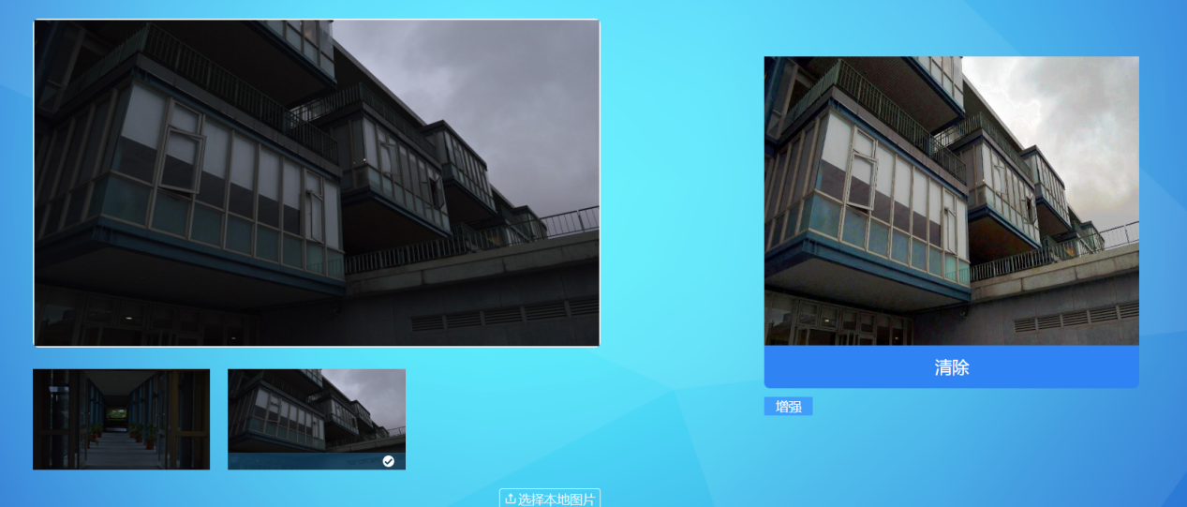
图像去雨去雾：通过基于双递归DRN网络，快速对图像去雨去雾，上传本地图片或选择案例图片，点击检测即可输出结果。
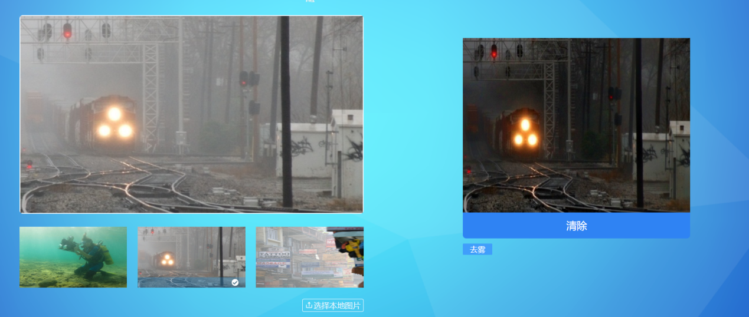
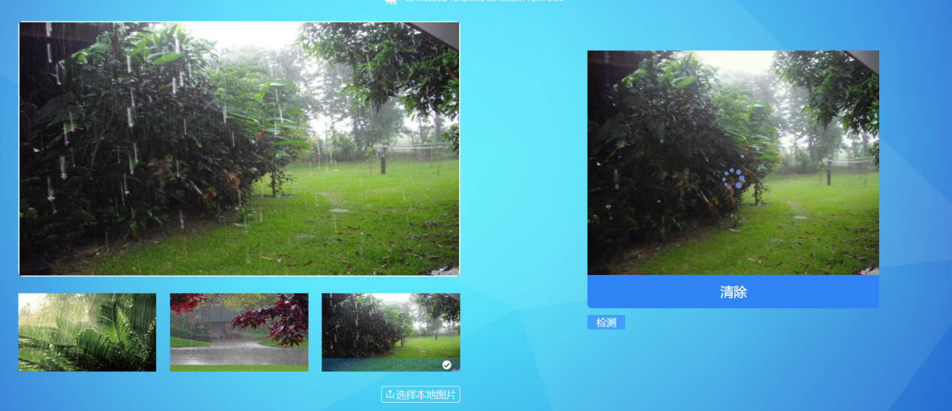
口罩检测算法：使用Yolo网络直接进行预测，上传图片后，点击检测，会优先识别人脸，识别人脸上是否戴有口罩，并输出戴口罩的概率值。
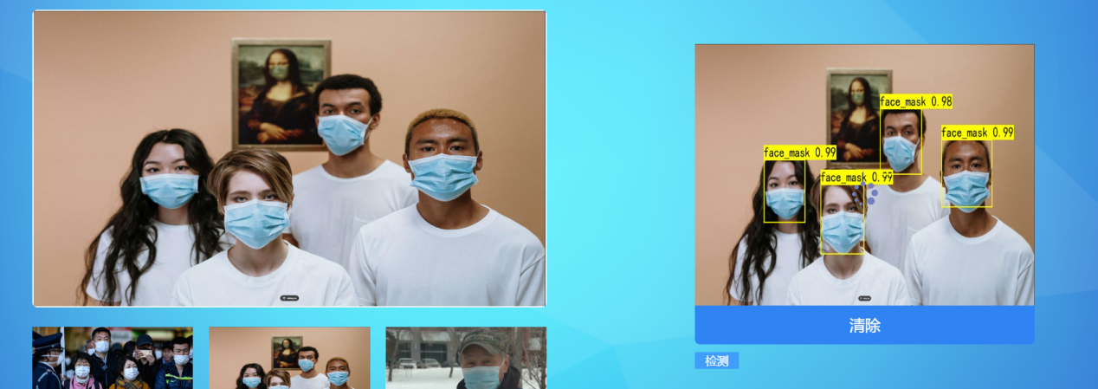
五子棋算法演示：五子棋游戏，提供人机对战和人人对战两种模式，可以判断胜负。
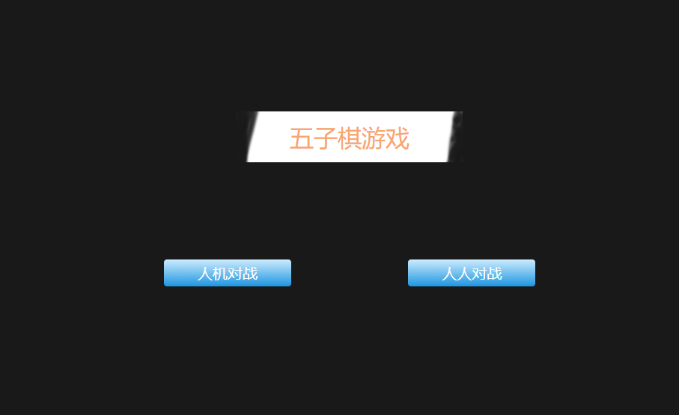
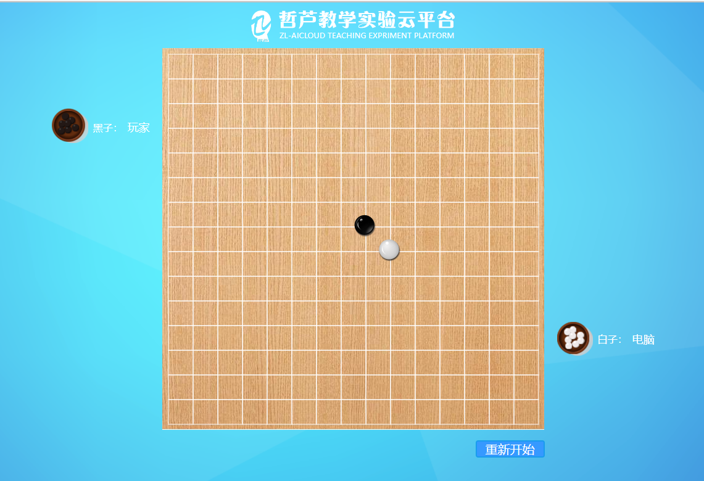
图像超分辨率：使用ESRGAN网络直接进行超分辨率，选择左侧的样例图片或上传本地图片，点击生成将图片大小超分至原图>=4X, 并重建其细节信息,达到视觉上清晰，其中对babcon.png图片的毛发可以实现清晰还原。
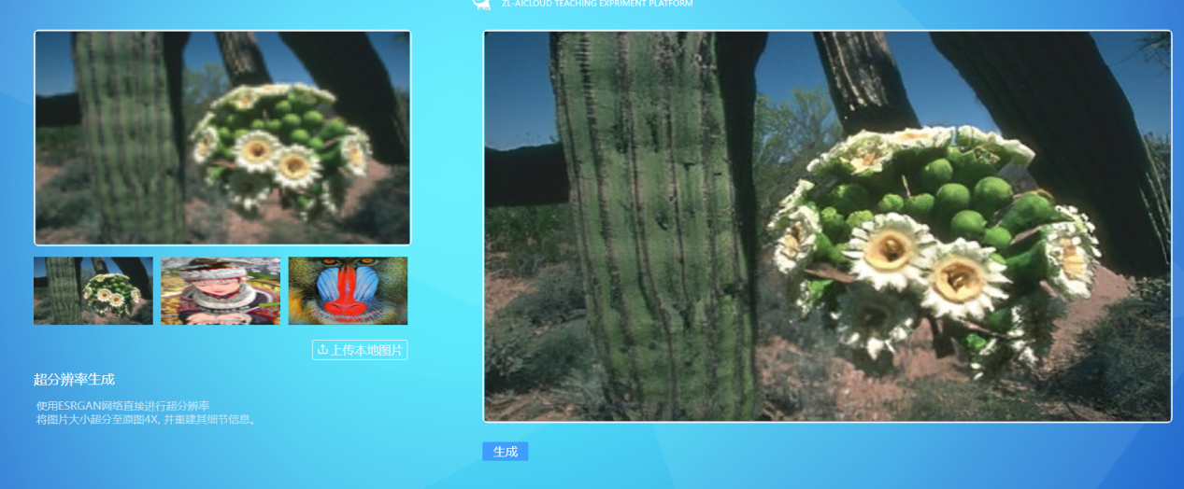
物联网实时监控系统：对物联网电路传感器：温湿度、光照强度、异常气体（MQ-2）、火焰、雨滴和水位传感器进行实时监控，可以远程控制风扇开关。
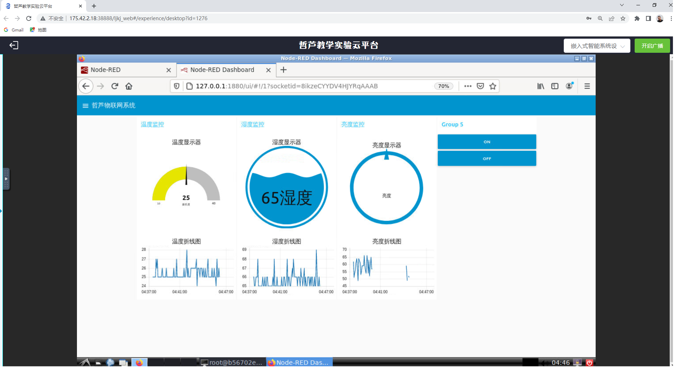
文字生成图像：使用VAE和Transformer技术实现文字生成图片，输入图像文字描述，生成和文字相关的相应图片。
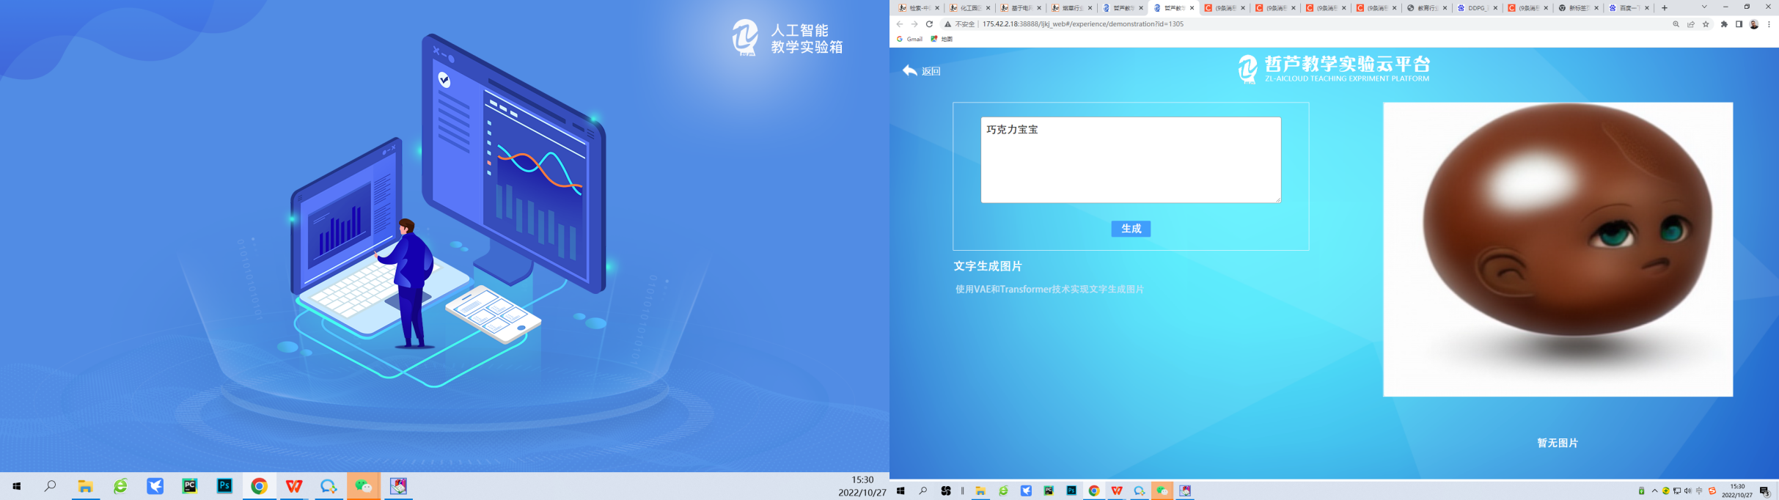

UNet气象预测：通过数据获取、数据转换、模型构建、模式调优等技术环节，构建基于机器学习的10-30天气温确定性预报订正模型，并提供相应预报时效的气温预报。
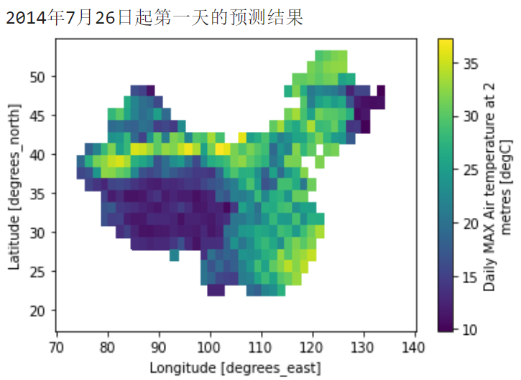

人工智能专业
含有人工智能专业的基础课程19门，分别为
人工智能导论
人工神经网络
计算机视觉
机器学习实验
自然语言处理
深度学习实验
强化学习
统计计算
模式识别
时间序列分析
迁移学习
语音识别
人脸识别
最优化方法
TensorFlow
PyTorch深度学习
Tensorflow深度学习
推荐系统
综合项目实战
共包含内置课程实验255个，可以让学生在云平台上学习并完成实验。
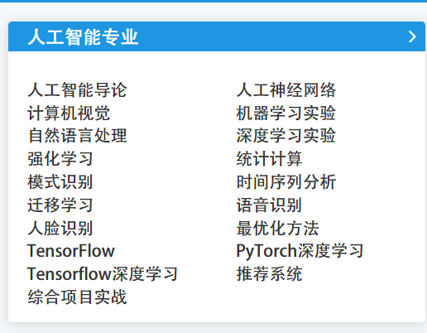
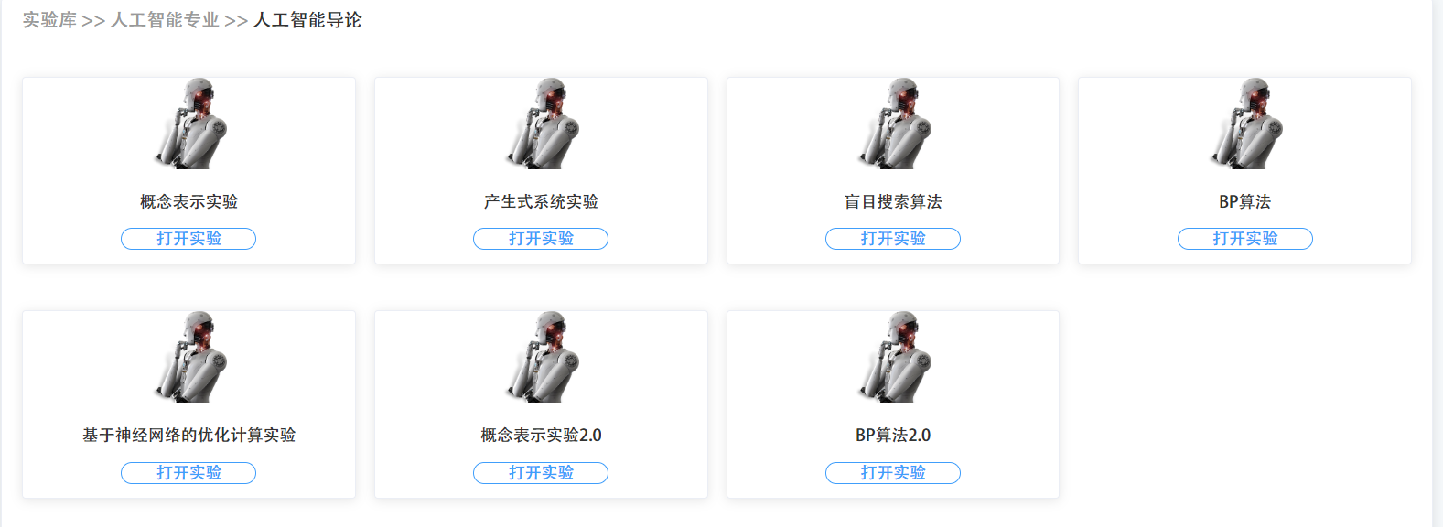

大数据专业
含有大数据专业13门基础课程，分别为
数据可视化
数据挖掘
大数据技术导论
大数据技术原理
大数据应用综合实训
网络爬虫技术
Pandas数据分析
贝叶斯分析
Python基础
深度学习-Keras
Docker虚拟化技术
云计算资源管理技术
R语言与统计分析
共内置140个实验，可以让学生在云平台上学习并完成实验
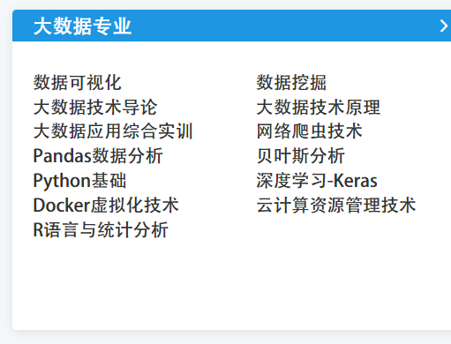
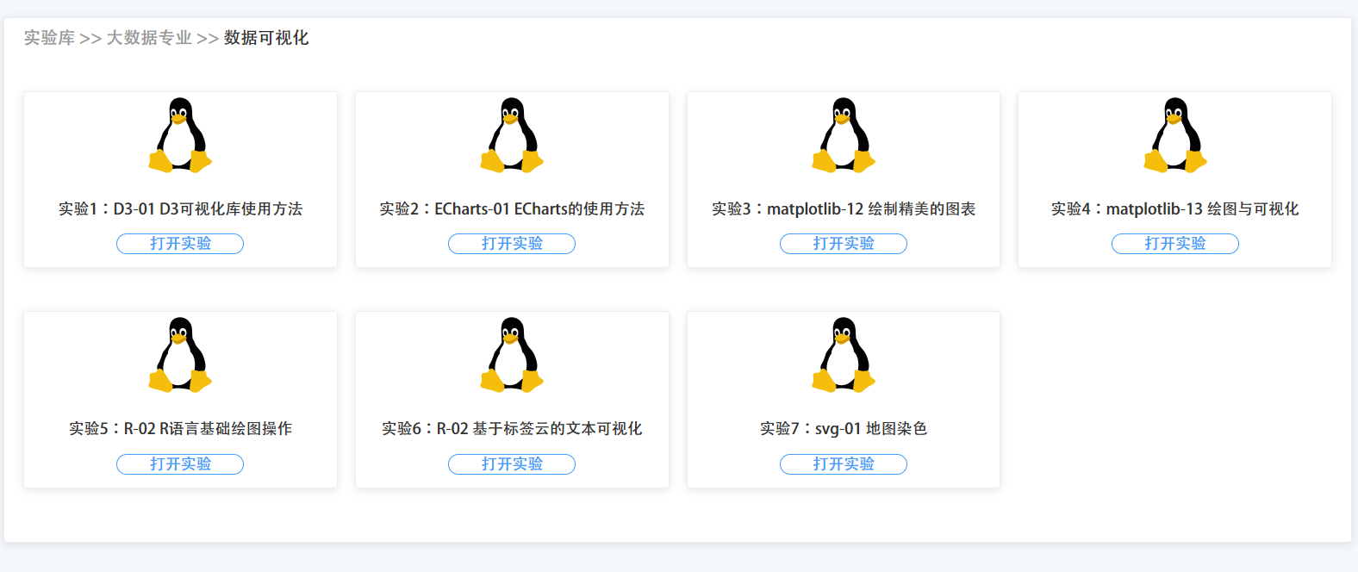

计算机专业
含有计算机专业13门基础课程，分别为
C语言程序设计
高级语言程序设计
Java程序设计
Python基础
Linux操作系统基础
人工智能导论
计算机视觉
数字图像处理
深度学习实验
数字逻辑
计算机组成原理
综合项目实战
数字电路
内置共87个实验，可以让学生在云平台上学习并完成实验。
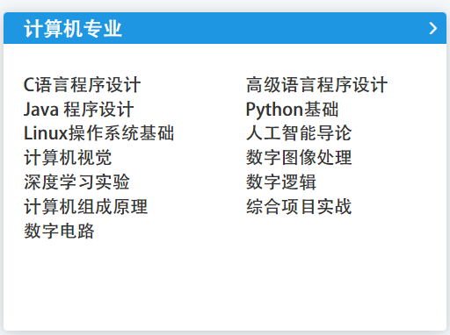
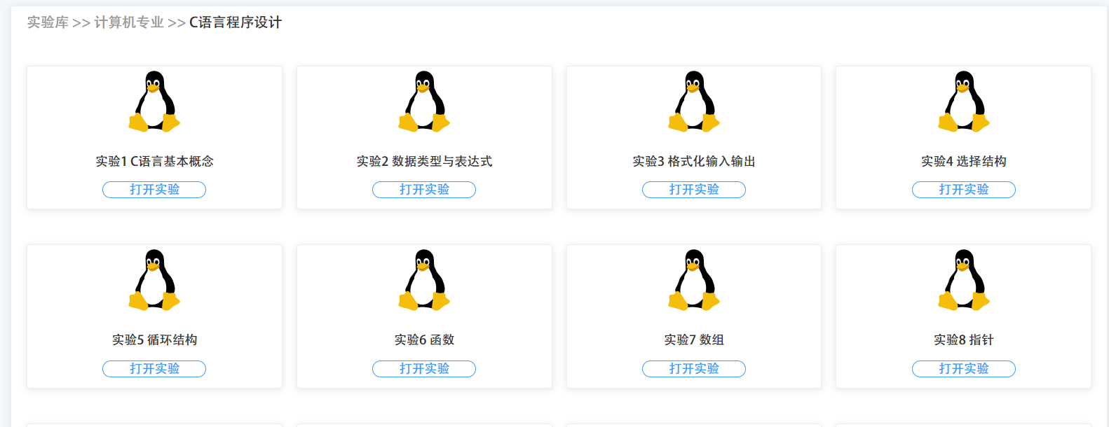

物联网专业
可以让学生在云平台上学习含有物联网专业9门基础课程，分别为
C语言程序设计
Java程序设计
数字逻辑
计算机组成原理
FPGA深度学习
Linux操作系统基础
智能应用系统综合设计
物联网基础
FPGA设计
内置30多个实验，可以让学生在云平台上学习并完成实验。
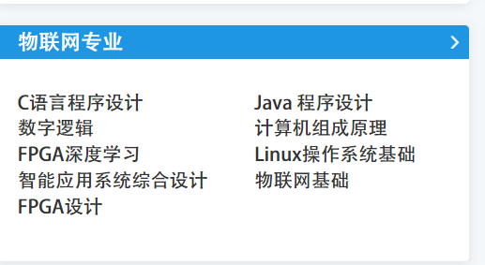
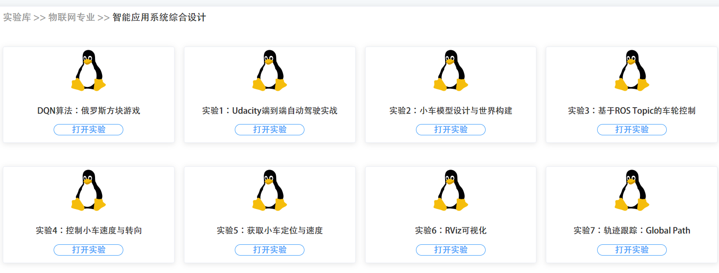

网络信息安全专业
含有网络信息安全专业2门基础课程，分别为
网络安全
网络爬虫技术
数据库安全
密码学
区块链金融
区块链技术导论
区块链应用开发与智…
区块链系统设计与实现
KVM虚拟化技术与应用
Docker虚拟化技术
区块链算法原理
通信原理仿真
内置59个实验，可以让学生在云平台上学习并完成实验。
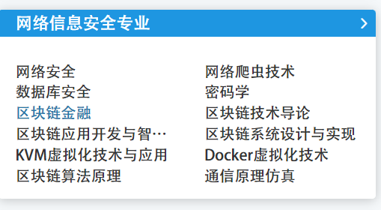
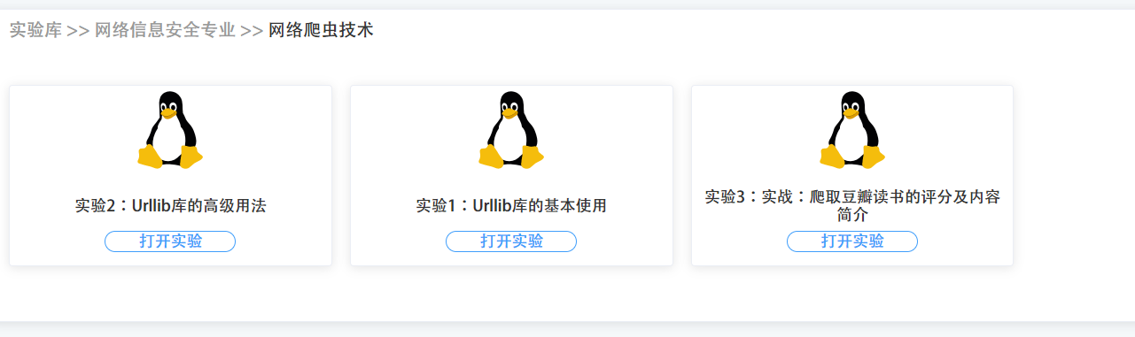

软件工程专业
含有软件工程安全专业2门基础课程，分别为
C语言程序设计
Java程序设计
优化算法
Linux操作系统基础
数据可视化系统
内置19个实验，可以让学生在云平台上学习并完成实验。
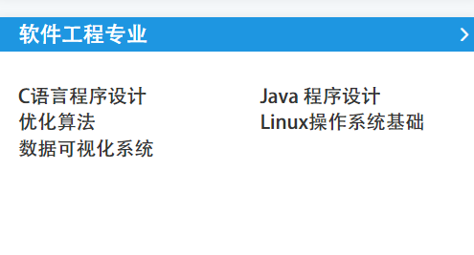
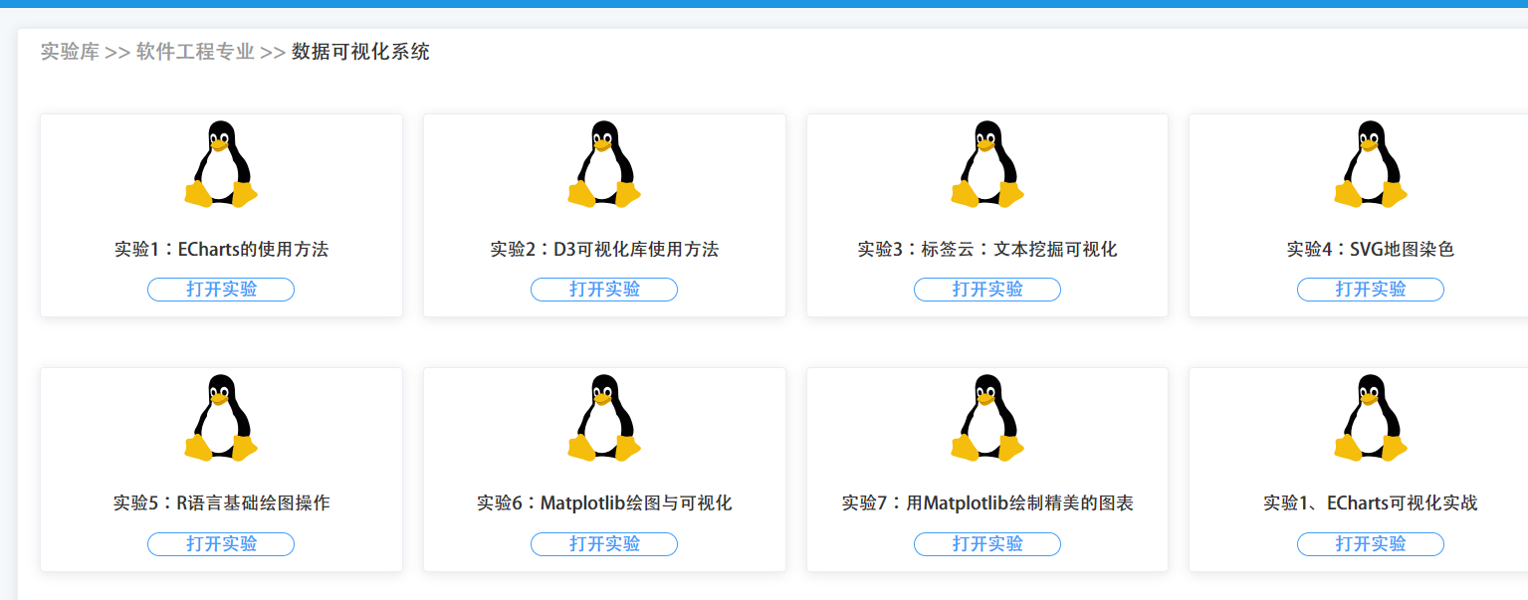

区块链专业
含有区块链专业6门基础课程，分别为
密码学
区块链金融
区块链技术导论
区块链应用开发与智能合约
云计算资源管理技术
区块链系统设计与实现
每门课程内置58个实验，可以让学生在云平台上学习并完成实验。
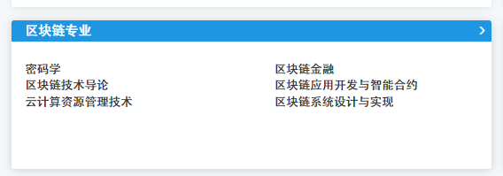
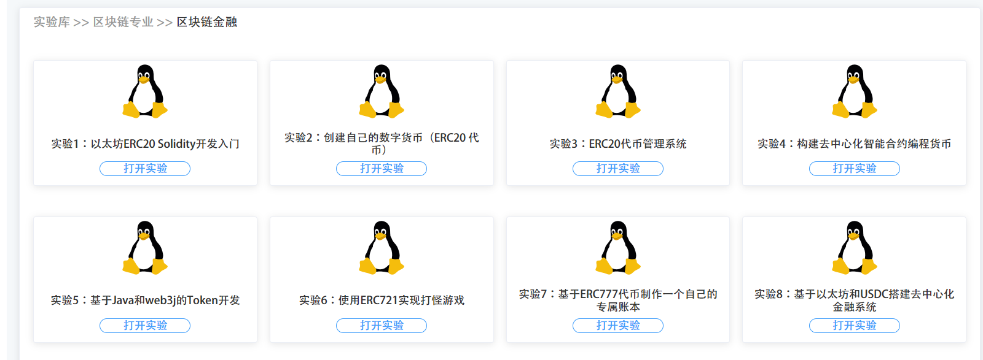

基础课
含有计算机大方向9门基础课程，分别为
Python基础
高级语言程序设计
概率论
统计学
统计计算
贝叶斯分析
数学建模与仿真
数学基础综合
复杂性科学
内置155个实验，可以让学生在云平台上学习并完成实验。
